Document ressource n°5
Extrait Norme ISO 5807 – Symboles organigramme de programmation

SYMBOLE | DÉSIGNATION |  | SYMBOLE | DÉSIGNATION
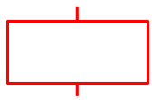 | SYMBOLES DE TRAITEMENT  Symbole général « traitement »  Opération ou groupe d'opérations sur des données, commandes, instructions, etc... |  |  | SYMBOLES AUXILIAIRES  Début, fin, interruption  Début, fin ou interruption d'un organigramme, point de contrôle, etc...
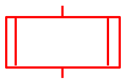 | Sous-programme  Portion de programme considérée comme une simple opération. |  | 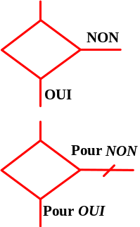 | SYMBOLES LOGIQUES  Décision – test  Exploitation de variables impliquant le choix d'une voie parmi plusieurs.  Symbole couramment utilisé pour représenter une décision ou un aiguillage.

